Історична довідка
становлення та розвитку районного методичного кабінету
відділу освіти Володарської райдержадміністрації.
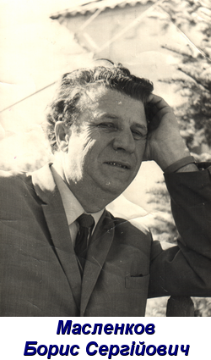

У 1968 року при Володарському районному відділі народної освіти було створено методичний кабінет, який очолив Масленков Борис Сергійович – ( 1968 ). В обов’язки завідувача РМК Масленкова Б.С. входило керівництво райметодкабінетом, фільмотекою, методичною роботою в районі, перепідготовкою педагогічних працівників району та підвищення їх ідейно – політичного рівня, організація, вивчення передового педагогічного досвіду.

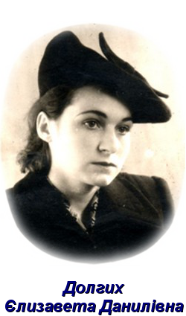
З 1969 по 1971 рік завідувачем РМК стає Долгих Єлизавета Данилівна. Вона працює разом з Масленковим Борисом Сергійовичем, який був переведений на посаду методиста.
Основними формами та методами методичної роботи того періоду була організація систематичної самостійної роботи вчителів над науковою літературою; організація роботи шкільних та міжшкільних методичних об’єднань, конференцій учителів, семінарів, лекцій, консультацій для керівників шкіл та молодих спеціалістів тощо.
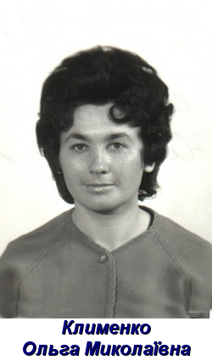
З 1972 по 1977 рік завідує РМК Клименко Ольга Миколаївна. Вона об’єднала колектив методичної служби району ( Шевцова В.Г., Самосюк Л.М., Тонкошкур В.В.) на всебічну підготовку вчителів, підвищення їх наукових та професійних знань, ознайомлення з найдієвішими прийомами та методами навчально-виховної роботи, зосередивши діяльність методичних об’єднань на вироблення єдиних вимог до заходів щодо практичного розв’язання важливих освітніх питань, узагальнення та впровадження нових раціональних принципів та методів навчання та виховання.
Наприкінці 70-х років структура методичної служби району вдосконалюється. У «Типовому положенні про районний методичний кабінет» були визначені основні напрями роботи районних методичних кабінетів, а також приділялася особлива увага підбору методистів, здатних працювати творчо, які добре знають специфіку свого району, володіють досвідом організаторської діяльності.
Кінець 70-х років ХХ століття у методичній роботі ознаменован суттєвими змінами. У 1978 році методист Самосюк Лариса Миколаївна була переведена на посаду завідувача РМК. Вимогливість, самодисципліна завідувача, високий професіоналізм дали змогу Ларисі Миколаївні організувати колектив районного методичного кабінету на реалізацію основного завдання, визначеного державою у сфері освіти: організація колективної та індивідуальної роботи з підвищення науково-методичного рівня і професійної майстерності керівних та педагогічних кадрів шкіл, дошкільних закладів. Самосюк Лариса Миколаївна очолювала методичну службу на протязі 34 років ( 1978-2012 ). За цей час збільшився штат працівників РМК. Кількість працівників РМК зросла від 2 до 9 осіб – висококваліфікованих, творчих методистів, що безпосередньо вплинуло на якість надання методичних послуг педагогам району.
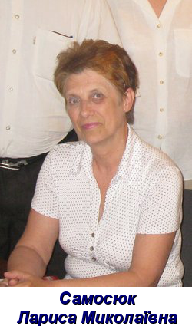
Методисти з початкової освіти методичного кабінету
відділу освіти Володарської райдержадміністрації:
- Смирнова Надія Володимирівна ( 1984-1991 );
- Шаповалова Тетяна Григорівна ( 1991-1992 );
- Бойко Людмила Андріївна ( 1998-2003 );
- Червонець Світлана Олексіївна ( 2006-2008 );
- Тристан Василій Васильович ( 2008-2011 );
- Горшколепова Олена В’ячиславівна ( 2011-2012 ).

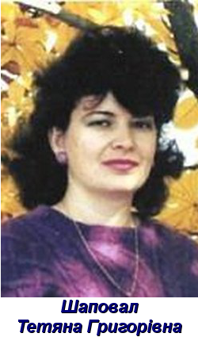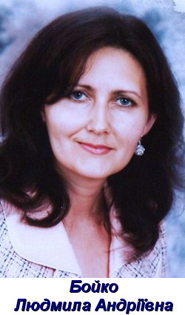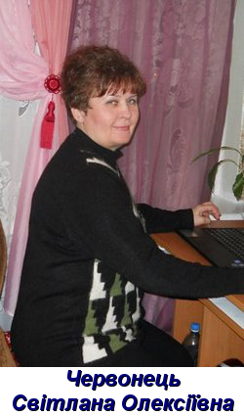

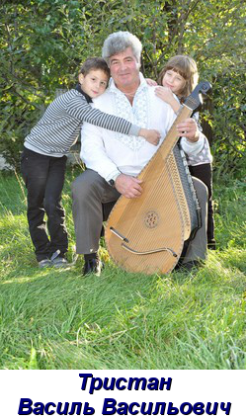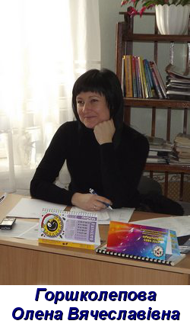

Методисти з навчальних дисциплін методичного кабінету
відділу освіти Володарської райдержадміністрації:
- Масленков Борис Сергійович ( 1969-1970 );
- Самосюк Лариса Миколаївна ( 1976- 1977 );
- Клименко Ольга Миколаївна ( 1978-1984 );
- Кулік Неля Володимирівна ( 1981-1987 );
- Мироненко Валентина Тимофіївна ( 1985-1991 );
- Добровольська Ірина Петрівна ( 1991-1993 );
- Тристан Василій Васильович ( 1996-1997 );
- Аркан Оксана Володимирівна ( 2003-2005 );
- Есауленко Таїса Іванівна ( 2005-2008 );
- Антикало Світлана Михайлівна ( 2008-2012 ).

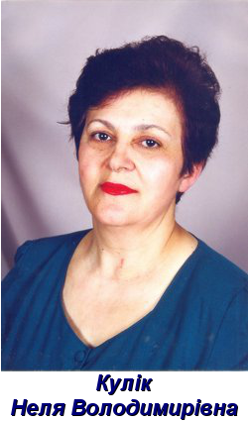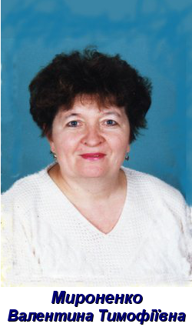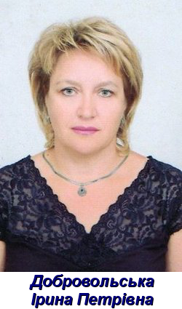
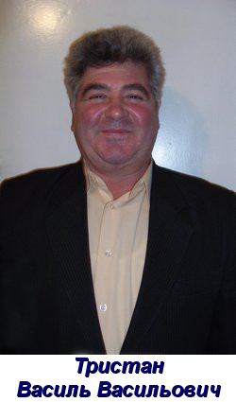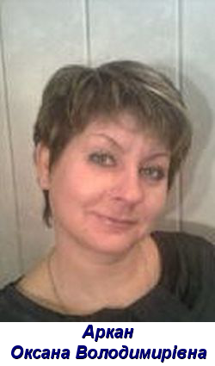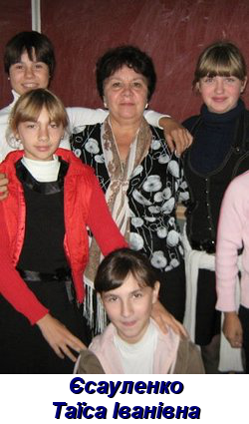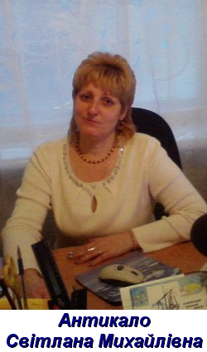

Методисти з початкової освіти та методисти з навчальних дисциплін:
- Організовують колективні та індивідуальні форми методичної роботи з вчителями.
- Вивчають і аналізують стан методичної роботи. Беруть участь у роботі рад, нарад, методичних об’єднань.
- Організовують вивчення, узагальнення і впровадження сучасних досягнень педагогічної науки і перспективного досвіду через семінарські заняття, педагогічні читання і конференції.
- Надають методичну допомогу вчителям, керівникам шкіл, керівникам районних методичних об’єднань в організації і проведенні методичної роботи, в удосконаленні навчально-виховного процесу.
- Організовують вивчення і всебічний аналіз стану викладання якості знань, умінь і навичок, рівня вихованості школярів, підготовки рекомендацій щодо подальшого поліпшення навчально-виховного процесу.
- Проводять роботу з обдарованими дітьми, організовують районні заходи з учнями з питань навчально-виховного процесу (олімпіади, конкурси).
- Організовують моніторингові дослідження навчальних досягнень учнів.

Методисти з бібліотечних фондів методичного кабінету
відділу освіти Володарської райдержадміністрації:
1. Тонкошкур Валентина Василівна ( 1977-2004 );
2. Чемова Тетяна Костянтинівна ( 2004 );
3. Церахто Олена Володимирівна ( 2004-2005 );
4. Греджева Наталя Олександрівна ( працює з 2005 ).
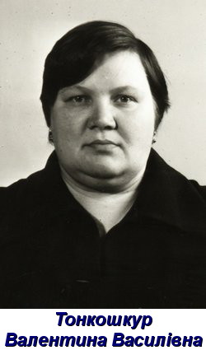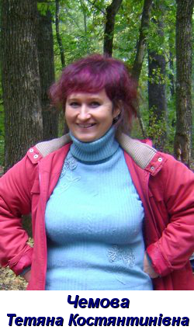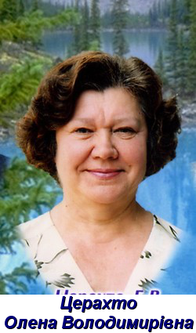

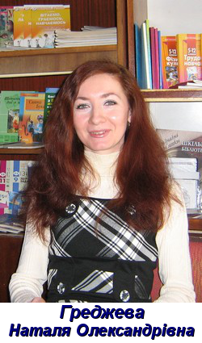

Методисти з бібліотечних фондів:
- Проводять збір, аналіз і узагальнення замовлень на підручники, навчально-методичну літературу.
- Розподіляють нові надходження підручників і навчально-методичної літератури згідно контингенту учнів.
- Організовують і координують роботу шкільних бібліотекарів і педагогічних працівників у загальноосвітніх навчальних закладах по вихованню в учнів відповідальності за збереження і раціональне використання навчальної і художньої літератури, здійснюють контроль за своєчасним списанням літератури.
- Розробляють розпорядчі документи, технологічні документи і методичні матеріали на допомогу в роботі шкільної бібліотеки.
- Організовують діяльність методичного об’єднання бібліотечних працівників.
- Виявляють, вивчають, узагальнюють і розповсюджують досвід роботи бібліотекарів.
- Координують роботу бібліотек загальноосвітніх навчальних закладів з районною бібліотекою.

Методисти з дошкільного виховання методичного кабінету відділу освіти Володарської райдержадміністрації:
- Шевцова Валентина Георгіївна ( 1971-1976 );
- Бобнева Людмила Павлівна ( 1976-1978 );
- Паскалова Катерина Павлівна ( працює з 1978 ).

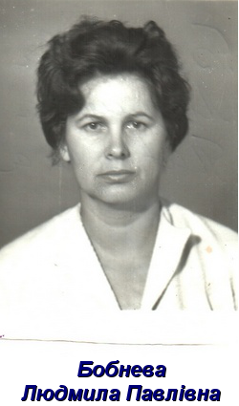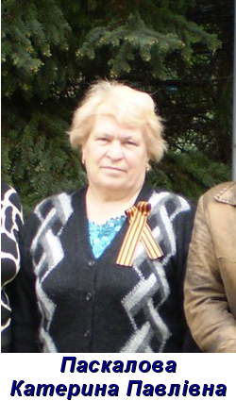
Методисти з дошкільного виховання:
- Організовують і забезпечують:
а) Систематичну роботу методоб’єднань завідувачів дошкільних закладів, методистів, психологів, музичних керівників, вихователів вікових груп.
б) Проведення оглядів, конкурсів, спрямованих на поліпшення виховної та освітньої роботи в дошкільних закладах (відповідно до річного плану).
в) Аналіз якісного складу педагогічних працівників дошкільних закладів.
г) Вивчення стану виховного та освітнього процесу у дошкільних закладах.
д) Консультації для завідувачів, методистів, старших вихователів, музичних працівників.
є) Впровадження в практику передового досвіду та досягнень педагогічної науки з образотворчої діяльності, трудового, розумового, фізичного виховання, дітей дошкільного віку.
- Беруть участь у :
а) Тематичних і фронтальних перевірках, атестації ДНЗ.
б) Організації і проведенні семінарів, консультацій, педагогічних читань.
в) Вивченні і узагальненні передового педагогічного досвіду вихователів вікових груп.

Методисти з охорони дитинства методичного кабінету
відділу освіти Володарської райдержадміністрації:
- Пудак Тетяна Олександрівна ( 1993-1996 );
- Спортесна Ганна Іванівна ( 1996-2007 );
- Карюк Олена Валентинівна ( 2007-2011 );
- Горшколепова Олена В’ячиславівна ( працює з 2012).
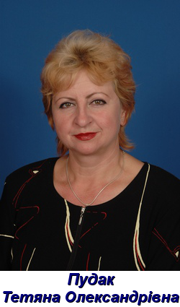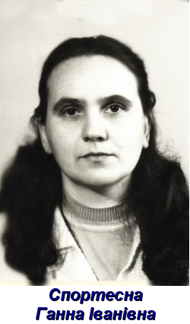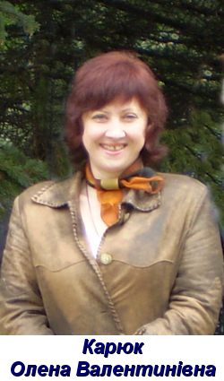
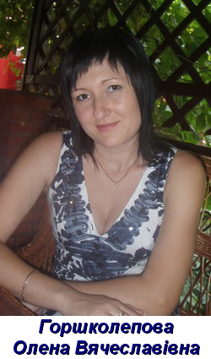

Методисти з охорони дитинства:
- Виявляють дітей, які залишилися без батьківського піклування та дітей, які мають батьків, але потребують допомоги держави.
- Ведуть роз’яснювальну роботу серед опікунів (піклувальників) щодо соціально-правового захисту підопічних.
- Беруть участь у засіданні опікунської ради щодо усунення суперечок між батьками з питань виховання дітей: усунення перешкод у побаченні з дітьми, право родичів спілкуватися із дітьми, брати участь у їх вихованні.
- Організовують колективні і індивідуальні форми методичної роботи з заступниками директорів з виховної роботи, педагогами-організаторами, класними керівниками, вихователями груп продовженого дня.
- Надають методичну допомогу заступникам директорів з виховної роботи, педагогам-організаторам, вихователям груп продовженого дня в організації і проведенні методичної роботи, в удосконаленні виховного процесу.
- Допомогають в роботі по профілактиці правопорушень серед неповнолітніх, ведуть звітність по злочинності.

Методисти з кадрів методичного кабінету
відділу освіти Володарської райдержадміністрації:
- Савченко Людмила Іванівна ( 1988-1995 );
- Метелько Ольга Дмитрівна ( 1995-2010 );
- Яйленко Лілія Станіславівна ( працює з 2010 ).

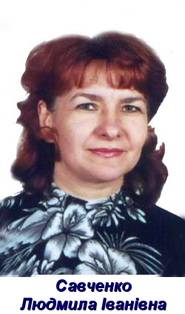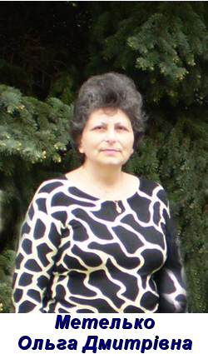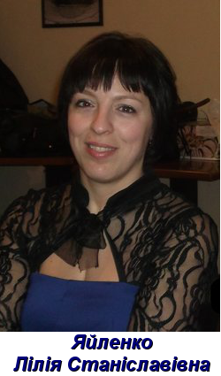
Методисти з кадрів:
- Щорічно аналізують якісний та кількісний склад педагогічних та керівних кадрів закладів освіти району.
- Здійснюють ведення трудових книжок працівників відділу, керівників шкіл та їх заступників, завідуючих дошкільних закладів.
- Видають накази про прийняття, звільнення та переведення на іншу посаду працівників відділу освіти, керівників закладів освіти та їх заступників, всіх педагогічних працівників шкіл.
- Відповідають за організацію та проведення атестації педпрацівників закладів освіти, надають звіт з підсумків атестації обласному управлінню освіти і науки.
- Надають обласному інституту післядипломної педагогічної освіти замовлення на проходження курсів підвищення кваліфікації педагогічних працівників закладів освіти району.

Секретарі методичного кабінету
відділу освіти Володарської райдержадміністрації:
- Новікова Ольга Олександрівна ( 1993-2004 );
- Новікова Євгенія Володимирівна ( 2004-2007 );
- Барат Світлана Петрівна ( 2007-2008 );
- Проценко Жанна Олександрівна ( 2008 );
- Сізова Анна Вікторівна ( 2008-2012 );
- Толмацька Інна Аркадіївна ( працює з 2012 ).

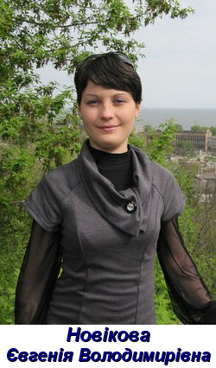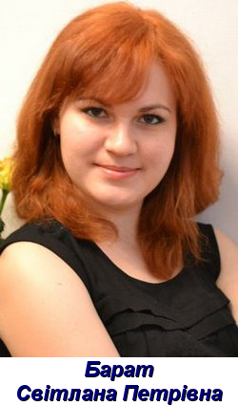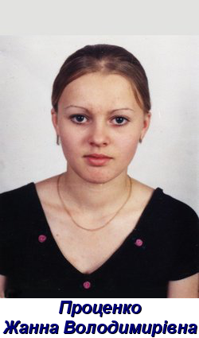

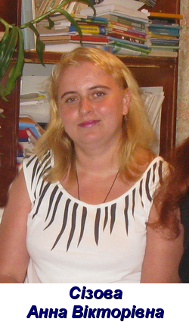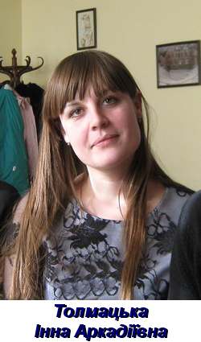

Секретарі:
- Виконують технічні функції, що охоплюють забезпечення та обслуговування роботи керівника методичного кабінету та методистів.
- Організовують телефоні переговори керівника, приймають і передають телефонограми, записують за відсутності керівника прийняті повідомлення і доводять до його відома їх зміст.
- Організовують передачу інформації за допомогою наявних каналів електронного зв’язку, приймально - передавальних пристроїв (факс, електронна пошта тощо).
- Друкують, за вказівкою керівника методичного кабінету різні матеріали.

Методисти які відповідають за психологічну службу:
- Бардукова Марина Анатоліївна ( 1999-2003 );
- Сорока Валентина Олексіївна ( працює з 2003 ).

Методисти які відповідають за психологічну службу:
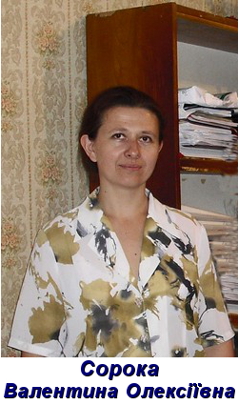
- Здійснюють навчально-методичне забезпечення та консультування практичних психологів.
- Виявляють та впроваджують в практичну роботу практичних психологів перспективний досвід щодо організації та змісту роботи шкільної психологічної служби, інноваційні освітні технології та досягнення психологічної науки.
- Надають консультативну допомогу всім учасникам навчально-виховного процесу.
За останній рік роботи Самосюк Лариси Миколаївни на посаді завідувача РМК протягом 2011 - 2012 навчального року методичний кабінет здійснював методичну роботу відповідно до чинного законодавства галузі освіти, яка була спрямована на розв’язання сучасних освітніх проблем, зазначених у регіональній Програмі «Освіта Донеччини 2007 - 2011 роки» та реалізацією проблеми «Створення умов для безперервного професійного зростання педагогів на основі системного підходу до змісту та форм методичної роботи ».
Пріоритетними напрямками в діяльності щодо реалізації зазначених проблем були: забезпечення науково-методичного супроводу шкільної та дошкільної освіти відповідно до змін, які відбулися в законодавстві:
- удосконалення функціонування освітніх систем, технологій, методів навчання, які спрямовані на поглиблення та забезпечення методичного простору як складової єдиного освітнього інформаційного простору;
- мотивація педагогів до проведення науково-дослідної роботи реалізація державних, регіональних, районних цільових програм;
- системний моніторинг показників роботи закладів освіти та педагогічних працівників для прийняття управлінських рішень;
- оптимізація системи підготовки педагогічних працівників до виявлення соціальної підтримки та педагогічного супроводу обдарованої учнівської молоді.
- управлінський супровід підвищення рівня якості освіти.
На виконання даних приорітетних напрямків діяльності було проведено комплекс організаційних, психолого – педагогічних, методичних заходів.
Проведено слідуючі заходи з педкадрами:
- для керівників шкіл:
- Засідання педагогічної майстерності з теми «Науково-педагогічний супровід педагогів у міжкурсовий період».
- Майстер-клас «Портфоліо заступника директора з навчально-виховної роботи».
- Засідання круглого столу «Інклюзивна освіта: досвід, проблеми, перспективи».
- Робота творчої групи заступників директорів з НВР по проблемі «Науково-методичний супровід дослідницької роботи педагогів».
- Семінар-практикум «Основи культури мовлення».
- Технопарк «Управління виховною роботою в навчальному закладі».
- для педагогів:
► Семінар - практикум для вчителів хімії з теми «Розвиток творчого мислення учнів на уроках хімії».
- Клуб професійного спілкування для вчителів музики «Використання інтерактивних методів навчання та організація ігрової діяльності на уроках музики».
- Круглий стіл для вчителів, які опікуються обдарованими дітьми «Педагогічний супровід обдарованої дитини»
- Майстер-клас вчителя географії Володарської гімназії «Софія» Пудак Т.О. «Проектна технологія в дії».
- Інформаційно-методичний портал «Компетентнісний підхід в умовах переходу до профільної освіти. Впровадження інноваційних технологій у навчально-виховний процес».
- Роботу школи передового педагогічного досвіду для вчителів початкових класів: «Використання ІКТ на уроках зв'язного мовлення», «Особливості впровадження інтерактивних технологій в НВП»; для вчителів географії «Розвиток критичного мислення учнів на уроках географії», для вчителів математики «Формування математичної компетентності засобами ІКТ», для вчителів образотворчого мистецтва «Використання проектної технології з метою розвитку творчих здібностей учнів на уроках образотворчого мистецтва».
- Узагальнено передовий перспективний досвід вчителя математики загальноосвітньої школи І-ІІІ ступенів № 1 смт. Володарське Клімової І.М. з теми «Активізація творчої і пізнавальної діяльності учнів на уроках і в позаурочний час ».
- Узагальнено передовий перспективний досвід вчителя початкових класів загальноосвітньої школи І-ІІІ ступенів с. Кальчик Міхненко Н.Я. з теми «Формування ключових компетентностей молодшого школяра».
В 2011-2012 навчальному році в малому залі Володарської райдержадміністрації відбувся обласний семінар “Шкільні округи — як альтернативні заклади освіти”. В ході семінару розглядалися питання про освітні округи в програмі державних економічних реформ 2010-2014 років” - Н.О. Аніскіна, було презентовано роботу базових шкіл освітніх округів Володарського району.
Удосконалено роботу з педагогічними кадрами з питань підвищення науково-методичного рівня. У Володарській гімназії «Софія» з загальноосвітньою школою І ступеня № 2 проведено Педагогічний майданчик (для вчителів опорних шкіл округа). «Державна цільова програма «Сто відсотків» у дії», вчителі мали можливість взяти участь у психологічному тренінгу «Профілактика емоційного вигорання педагога», годині педагогічного спілкування ( для вчителів початкових класів) «Скринька ідей». На базі загальноосвітньої школи І-ІІІ ступенів села Бойове проведено засідання клубу професійного спілкування вчителів початкової ланки разом з педагогами загальноосвітньої школи І-ІІ ст.. с. Новогригорівка «Нестандартні уроки в системі формування понять, знань, умінь учнів початкової ланки освіти». Засідання округу за темою «Формування навичок науково-дослідницької роботи учнів середньої та старшої ланок освіти в системі формування ключових компетентностей учнів».
Проведена організаційна та науково – методична робота щодо реалізації цільових регіональних програм.
- Впровадження компетентнісно орієнтованого підходу в НВП.
- Розвиток та функціонування української мови в Донецькій області.
- Моніторинг якості освіти.
- « Надія Донеччини» ( робота з обдарованою молоддю).
- Впровадження профільного навчання .
- Інформаційна та дистанційна освіта.
- Вчитель (2007 – 2012 рр.)
Враховуючи особливості розвитку психологічної служби району, методична робота була направлена на розвиток практичних вмінь та навичок роботи з різних напрямків діяльності практичних психологів. Продовжилась робота з формування професійної компетентності практичних психологів.
Протягом року проводилась корекційно- відновлювальна, діагностична профілактична діяльність в рамках державних національних, регіональних програм. Особлива увага була приділена розробці моделі психологічного супроводу дітей трудових мігрантів. В межах району психологічною службою підготовлено та проведено круглий стіл «Соціально – педагогічний та психологічний супровід дітей трудових мігрантів» для заступників директора з виховної роботи та практичних психологів. Підготовлені та розповсюджені брошури, буклет. Підготовлено та проведено обласний семінар – практикум для керівників психологічних служб області « Психологічний супровід дітей трудових мігрантів », на якому продемонстровано відеоролик «Листи батькам», зроблений на основі творів дітей трудових мігрантів.
Таким чином, методичною службою було створено умови для безперервного особистісного та професійного зростання шляхом системного підходу до форм, змісту, організації роботи з педкадрами.

З 2012 року завідувачем методичного кабінету стає Антикало Світлана Михайлівна.
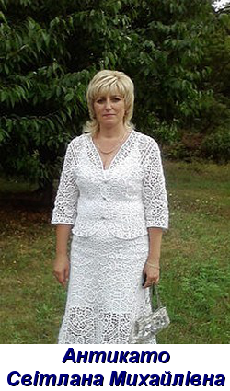
Антикало Світлана Михайлівна народилась 9 лютого 1971 року в м.Дубно Дубенського району Рівненської області в сім’ї робочих. У 1978 році вступила до 1 класу середньої школи №6 м.Дубно. У 1986 році вступила до культурно-освітнього училища м.дубно на спеціальність бібліотекар. З 1989 по 1991 рік працювала завідувачем бібліотекою с.Івання Рівенської обл. Дубенського району. У 1990 році вийшла заміж. У 1991 році народила доньку. У 1993 році переїхала в Донецьку область с. Труженка Володарського району.У 1994 році вступила до Бердянського педагогічного інституту ім.. Осипенко на спеціальність «Українська мова і література». З 1994 по 2008 рік працювалп вчителем української мови та літератури в Труженській ЗОШ І-ІІІ ст. У 2008 році переведена у відділ освіти Володарської райдержадміністрації методистом. У 2012 році переведена на посаду завідувача РМК. Чоловік, Антикало Ігор Адамович, працює водієм «Маріуполь-Авто». Донька, Антикало Марія Ігорівна, навчається в МДГУ.
Завідувач методичного кабінету виконує:
- Організацію планування, контроль за виконанням планів, затвердження графіків роботи методистів.
- Безпосереднє керівництво роботою ради методичного кабінету.
- Організацію колективних та індивідуальних форм методичної роботи з директорами, заступниками директорів з навчальної роботи.
- Вивчення і аналіз результатів внутрішньошкільного керівництва та ефективності методичної роботи з керівниками кадрами.
- Організацію роботи з підвищення кваліфікації директорів шкіл, їх заступників з навчальної роботи.
- Вивчення, узагальнення й упровадження ППД, сучасних досягнень педагогічної науки шляхом проведення семінарських знань, педагогічних читань, науково — практичних конференцій, виставок, оглядів шкільних методичних кабінетів.
- Вивчення роботи педагогічних кадрів в період атестації.
- Підготовку звітів, методичних та інформаційних матеріалів для обласного ІПП0.
У 2012-2013 н. р. методичний кабінет продовжує працювати над проблемою «Створення умов для безперервного професійного зростання педагогів на основі системного підходу до змісту та форм методичної роботи».
Основні напрямки діяльності:
- впровадження нового Державного стандарту .
- забезпечення науково-методичного супроводу шкільної та дошкільної освіти відповідно до змін, які відбулися в законодавстві;
- удосконалення функціонування освітніх систем, технологій, методів навчання, які спрямовані на поглиблення та забезпечення методичного простору як складової єдиного освітнього інформаційного простору;
- мотивація педагогів до проведення науково-дослідної роботи реалізація державних, регіональних, районних цільових програм;
- системний моніторинг показників роботи закладів освіти та педагогічних працівників для прийняття управлінських рішень;
- оптимізація системи підготовки педагогічних працівників до виявлення соціальної підтримки та педагогічного супроводу обдарованої учнівської молоді.
- управлінський супровід підвищення рівня якості освіти
Очікувані результати:
- створення єдиного методичного та інформаційно-освітнього простору через надання та розвиток послуг: предметно-методичних, моніторингових, експертних, бібліотечно-методичних;
- створення творчої атмосфери в навчальних закладах району, культивування інтересу до нововведень;
- упровадження інтегрованого змісту освіти внаслідок такого чинника, як обмеженість кадрових ресурсів, коли один учитель викладає кілька предметів;
- підготовка моделі мережевої взаємодії закладів освіти;
- удосконалення методичної підтримки безперервної професійної освіти педагогів сільської школи.
За умов формування системи національної освіти, значимої актуальності в нашому районі набула «Програма підтримки та розвитку дитячої обдарованості на період до 2020 року»
Відповідно до Положення про Всеукраїнські учнівські олімпіади з базових дисциплін методкабінетом щорічно організовується та проводиться учнівські олімпіади з 19 навчальних предметів (з 2013-2013 н.р. добавилась олімпіада з світової літератури та психології) у середній та старшій школах.
За результатами проведення ІІ етапу Всеукраїнських учнівських олімпіад з базових дисциплін у 2012-2013 навчальному році, з 548 учасників призові місця посіли 183, що становить 17,5% від загальної кількості учнів.
13 учнів шкіл району одержали запрошення на обласні олімпіади та конкурси: з української мови, конкурсу знавців української мови імені Петра Яцика, астрономії, основ правознавства, біології, світової літератури – загальноосвітня школа І-ІІІ ступенів №1 імені Героя Радянського Союзу А.Д.Якименко селища Володарське, з математики, екології, історії, інформаційних технологій, трудового навчання – Володарська гімназія «Софія» з загальноосвітньою школою І ступенів №2, з інформаційних технологій – загальноосвітня школа І-ІІІ ступенів села Зелений Яр, з трудового навчання – загальноосвітня школа І-ІІІ ступенів села Касянівка.
За результатами проведених обласних олімпіад та конкурсів учні загальноосвітніх навчальних закладів Володарського району показали достатньо високий рівень навчальних досягнень:
дипломи ІІ ступеню з дисциплін:
• інформаційні технології - отримав учень 8 класу загальноосвітньої школи І-ІІІступенів села Зелений Яр Армен Микита;
• Всеукраїнський конкурс-захисту науково-дослідницьких робіт учнів-членів МАН, відділення філософії та суспільствознавство - отримала учениця 10 класу загальноосвітня школа І-ІІІ ступенів №1 імені Героя Радянського Союзу А.Д. Якименка селища Володарське Зубко Тетяна.
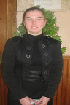
дипломи ІІІ ступеню з дисциплін:
• українська мова та література, світова література, астрономія, конкурс знавців української мови імені Петра Яцика отримала учениця 10 класу загальноосвітня школа І-ІІІ ступенів №1 імені Героя Радянського Союзу А.Д. Якименка селища Володарське Ситнік Ірина;
• основи правознавства - отримала учениця 10 класу загальноосвітньої школи І-ІІІ ст. №1 імені Героя Радянського Союзу А.Д.Якименко с. Володарське Зубко Тетяна;
• математика - отримав учень 7 класу Володарської гімназії «Софія» Вруцький Євген.
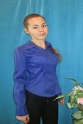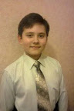
Звання лауреатів:
  - Всеукраїнського конкурсу учнівської творчості у номінації «Література» - отримала учениця 11 класу загальноосвітньої школи І-ІІІ ступенів села Малинівка Зіборова Кароліна;
  - Регіонального конкурсу «Найкращий відгук на сучасну дитячу прозу» отримала учениця 5 класу Володарської гімназії «Софія» Павловська Дарина;
  - Обласного конкурсу юних риторів «Красномовна Донеччина» - отримала учениця 11 класу загальноосвітньої школи І-ІІІ ступенів села Старченкове Батичко Тамара.
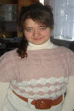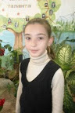
А також учасниками були:
  - учениця 11 класу Володарської гімназії «Софія» Щербина Влада - (історія);
  - учень 9 класу Володарської гімназії «Софія» Ватрас Роман - (інформаційні технології);
  - учениця 10 класу Володарської гімназії «Софія» Циганок Яна та учениця 10 класу загальноосвітньої школи І-ІІІ ступенів села Касянівка Бегим Неллі - (трудове навчання);
  - учениця 8 класу загальноосвітня школа І-ІІІ ступенів №1 імені Героя Радянського Союзу А.Д. Якименка селища Володарське Зубко Анна - (біологія);
  - учениця 10 класу Володарської гімназії «Софія» Трофименко Людмила, які показали непогані результати - (екології);
  - учні загальноосвітньої школи І-ІІІ ступенів села Малинівка Подимаєв-Коханий В’ячеслав та Фролова Аліна - (фізична культура).
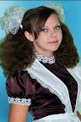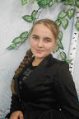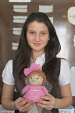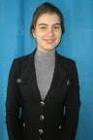

Є на освітянському просторі заходи, завдяки яким відкриваються нові імена творчих педагогів. Серед таких — Всеукраїнський конкурс «Учитель року».
Всі – учасники, призери і, тим паче, переможці – здобувають новий статус. Участь у цьому конкурсі є можливістю, а точніше, шансом заявити про себе як про фахово компетентну, творчу особистість, яка сміливо і впевнено йде на професійний ринг.
У 2012-2013 н.р. в конкурсі « Учитель року » взяли участь 25 учителів, які завзято і натхненно змагалися за перемогу в таких дисциплінах-номінаціях: фізика, російська мова, інформатика, музичне мистецтво, основи здоров'я. Захистивши власні новації та творче кредо, освітяни продемонстрували справжнє мистецтво викладацької майстерності. З цього приводу для них було організовано святкову программу 4 січня 2013 року взагальноосвітній школі I-III ступенів №1 імені Героя Радянського Союзу Якименко А.Д. селища Володарське, що вражала розмаїттям естрадних номерів, завдяки яким всі отримали гарний і бадьорий настрій навесь 2013 рік.
На сцені урочисто зустрічали лауреатів конкурсу «Учитель року - 2012»:
- у номінації «Фізика»: Прищепу Кіру Іллівну (Малоянисольська загальноосвітня школа І-ІІІ ступенів імені В.В. Балабана), Близнюк Леоніда Олександровича (Володарська гімназія «Софія» з загальноосвітньою школою І ступеню №2);
- у номінації «Основи здоров'я»: Тристан Валентину Василівну (загальноосвітня школа І-ІІІ ступенів села Малинівка), Якименко Людмилу Вікторівну (загальноосвітня школа І-ІІІ ступенів села Зелений Яр);
- у номінації «Музичне мистецтво»: Александрову Вікторію Миколаївну (загальноосвітня школа І-ІІІ ступенів №1 імені Героя Радянського Союзу Якименка Антона Дмитровича селища Володарське),Кучай Наталю Олександрівну (загальноосвітня школа І-ІІІ ступенів села Тополине);
- у номінації «Російська мова»: Чуб Світлану Іванівну (загальноосвітня школа І-ІІІ ступенів №1 імені Героя Радянського Союзу Якименка Антона Дмитровича селища Володарське), Лєпіну Валентину Петрівна (загальноосвітня школа І-ІІІ ступенів села Зоря).
Переможцями конкурсу «Учитель року – 2012» стали: у номінації «Фізика» Пахомова Анна Іванівна (загальноосвітня школа і-ІІІ ступенів села Малинівка), у номінації "Російська мова" - Степанченко Євгенія Миколаївна (Володарської гімназії «Софія» з загальноосвітньою школою І ступеню №2), у номінації «Основи здоров'я» Шваченко Наталя Валеріївна (Володарської гімназії «Софія» з загальноосвітньою школою І ступеню №2), у номінації «Музичне мистецтво» Гальперіна Ірина Володимирівна( загальноосвітня школа І-ІІІ ступенів села Республіка), у номінації «Інформатика» Скриль Людмила Миколаївна (Володарська гімназії «Софія» з загальноосвітньою школою І ступеню №2) та Фогт Інна Миколаївна (загальноосвітня школа І-ІІІ ступенів села Зоря).
У народі кажуть: «Письменник живе у своїх книжках, художник – у картинах, скульптор – у створених ним скульптурах, а вчитель – у думках і справах учнів». Під духовну опіку педагога батьки передають найдорожче – дітей, з надією, що вони не лише наберуться мудрощів науки, але й відкриють у собі той чи інший хист, щоб згодом віднайти своє місце в житті.

Логопедична служба
Перший логопедичний пункт у Володарському районі був відкритий районним відділом освіти 15 жовтня 1974 року. Другий логопед. пункт почав працювати у січні 1976 року. Наразі у районі діє один логопедичний пункт.
Основним завданням логопедичного пункту є усунення різних порушень усного та писемного мовлення, запобігання різних відхилень мовленнєвого розвитку учнів, пропаганда логопедичних знань серед педагогів та батьків.
Логопедична допомога дітям надається з метою усунення мовленнєвих вад, які перешкоджають успішному навчанню в загальноосвітніх закладах.
На протязі існування логопедичної служби вчителями-логопедами працювали:
1.Головкова Надія Яківна – (1974 – 1986 р. р.).
2.Новікова Людмила Олександрівна – ( працює з 1976 р. )
3.Харченко Лариса Іванівна – (1988 – 1993 р. р.).
4.Татарченко Тетяна Василівна – (1991 – 1994 р. р.).

